平成１７年度統計グラフ福井県コンクール入賞作品 第２部

金賞
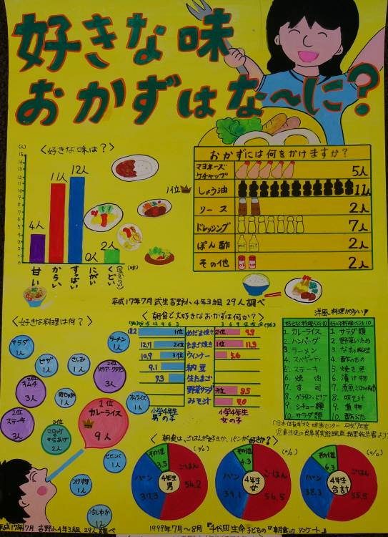

越前市吉野小学校 ４年 為永 恵生

銀賞 銅賞
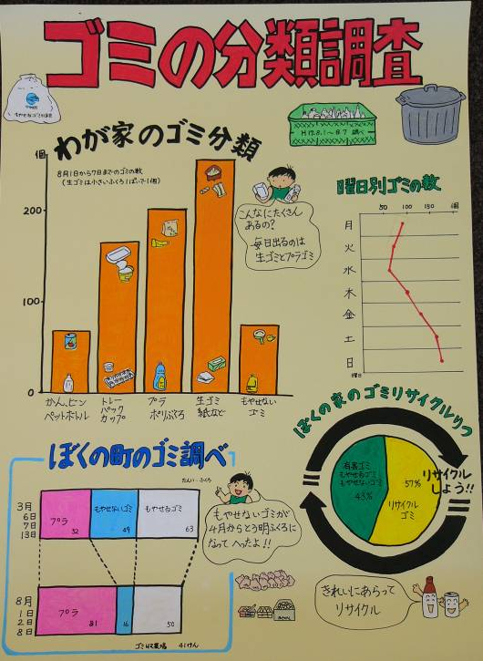
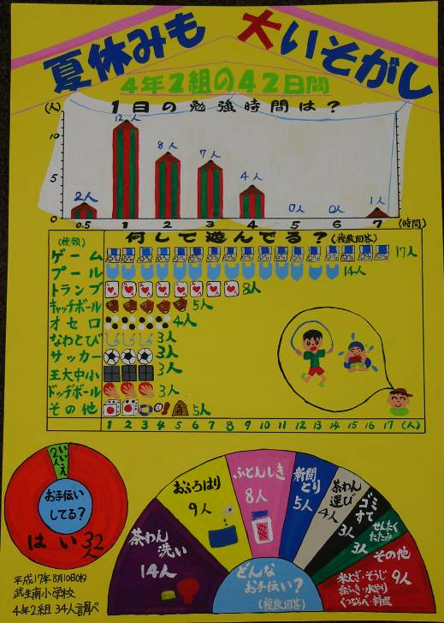

越前市武生南小学校 ４年 林 靖子 越前市武生西小学校 ４年 曽我 凌平

